SAYNA-FREELANCE-PROJET1

1. PERSONAL BRANDING

OBJECTIFS PERSONNELS :

1. Trouver un équilibre entre vie professionnelle et vie personnelle pour éviter le burn-out et maintenir une bonne santé mentale.
2. Élargir mes horizons en explorant de nouveaux sujets et en écrivant sur des sujets qui l'inspirent personnellement.
3. Améliorer ma capacité à communiquer efficacement et à exprimer mes idées de manière claire et convaincante.
4. Avoir la liberté de travailler à distance et de gérer mon emploi du temps de manière flexible.
5. Me sentir accompli en voyant ses articles publiés et en recevant des retours positifs de la part des lecteurs.
6. Contribuer de manière significative à des projets qui soutiennent des causes qui me tiennent à cœur, que ce soit à travers un travail rémunéré ou en tant que bénévole.

OBJECTIFS PROFESSIONNELS

1. Créer un portefeuille diversifié de clients et de projets pour assurer un flux de revenus régulier.
2. Améliorer constamment mes compétences en rédaction et ma connaissance des techniques de référencement (SEO) pour rester compétitif sur le marché.
3. Développer une spécialisation dans un domaine spécifique (comme la technologie, la santé, le voyage, etc.) pour devenir un expert recherché dans ce domaine.
4. Établir des relations solides avec les clients et les agences de communication pour obtenir des recommandations et des références.
5. Atteindre un équilibre entre la quantité et la qualité du travail pour garantir la satisfaction du client tout en respectant les délais.
6. Se tenir au courant des tendances du marché et des innovations dans le domaine de la rédaction web pour proposer des contenus pertinents et attractifs.

MA VISION

Vision à 3 mois : Dans trois mois, je me vois ayant consolidé ma présence en tant que rédacteur web, en ayant acquis de nouveaux clients et en approfondissant mes relations avec ceux existants. J'aurai perfectionné mes compétences en rédaction et en SEO, ce qui me permettra de produire des contenus de qualité supérieure et d'augmenter ma visibilité en ligne. Je travaillerai sur des projets variés dans des domaines qui m'intéressent, tout en respectant les délais et en assurant la satisfaction de mes clients. Je continuerai à suivre de près les évolutions du marché pour rester à la pointe des tendances et des innovations dans le domaine de la rédaction web.

Vision à 1 an : Dans un an, je me vois ayant développé une expertise reconnue dans mon domaine de prédilection en tant que rédacteur web. J'aurai élargi mon portefeuille de clients et je serai régulièrement sollicité pour des projets intéressants et variés. Je travaillerai de manière plus efficace grâce à une meilleure organisation et à l'utilisation d'outils de gestion de projet, ce qui me permettra d'augmenter ma productivité tout en maintenant un équilibre sain entre vie professionnelle et vie personnelle. Je pourrais envisager d'élargir mes activités en offrant des services de consultation ou de formation dans le domaine de la rédaction web.

Vision à 5 ans : Dans cinq ans, je me vois ayant atteint un niveau de réussite significatif en tant que rédacteur web, avec une clientèle fidèle et une réputation solide dans l'industrie. J'aurai peut-être constitué une équipe de rédacteurs talentueux pour répondre à la demande croissante de mes services, ce qui me permettra de prendre du recul et de me concentrer sur des projets plus stratégiques. Je pourrais envisager d'élargir mes activités en lançant ma propre agence de contenu ou en développant des produits ou services complémentaires. Je continuerai à me former et à évoluer pour rester pertinent dans un marché en constante évolution, tout en aspirant à inspirer et à soutenir la prochaine génération de rédacteurs web.

**LE TEMPS**

J’aimerais travailler à plein temps.

**MON POSITIONNEMENT**

Expert spécialisé : Me positionner comme une experte dans un domaine spécifique, comme la technologie, la santé, le voyage, etc. Cela implique de développer une connaissance approfondie du sujet et de produire des contenus de haute qualité et spécialisés pour un public cible particulier.

1. **TEXTBROKER**

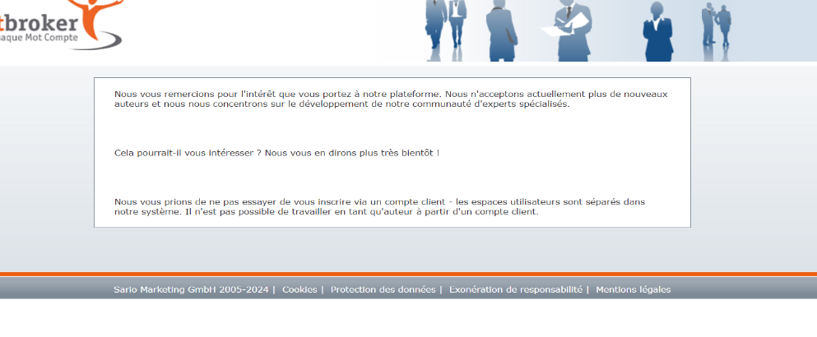

1. **STATUT FREELANCE**

|  |  |
| --- | --- |
| **Qu’est-ce qu’une entreprise individuelle ?** | Comme son nom l'indique, elle est une entreprise en nom propre qui ne dispose pas de la personnalité morale (elle n’est pas considérée comme un sujet de droit) : Elle n’a donc aucun droit ni devoir spécifique. L’entrepreneur et l'entreprise constituent une seule et même entité sur le plan juridique.  En tant qu’entrepreneur vous serez le seul propriétaire, C'est-à-dire que l’entreprise vous appartiendra personnellement, que vous l’ayez achetée, créée ou que vous en ayez héritée et vous n’aurez pas à créer une autre personne juridique distincte de vous-même personne physique comme c’est le cas dans la constitution d’une société.  Cette forme juridique correspond aux commerçants, artisans, professions libérales, aux agriculteurs etc… En règle générale, les personnes désirant piloter leur affaire sans devoir rendre de comptes à personne, passer du secteur informel au secteur formel et souhaitant gérer un fonds de commerce directement sans passer par une société auront tendance à opter pour cette alternative juridique. |
| **Les Avantages** | Une constitution très simple !  La constitution d’une entreprise individuelle est très simple et les coûts de constitution sont très faibles dans la plupart des Pays Ohada.  Il n’est pas nécessaire d’accomplir de lourdes formalités (pas de statuts à rédiger, pas d’ouverture de compte bancaire, etc.).  En plus, aucun capital social n’est à libérer (L’entrepreneur n’a pas besoin de déposer de l’argent à la banque) et il suffit de déposer un simple dossier de constitution au guichet des formalités d’entreprise  Un fonctionnement très simple !  Après la constitution, l’entreprise individuelle n’est pas soumise aux règles de fonctionnement des sociétés.  En effet, la loi n’impose pas à l’entrepreneur des formalités telles que la tenue d’une assemblée générale et le dépôt des comptes sociaux (toutefois l’entrepreneur est soumis à certaines obligations fiscales et comptables)  Dans une entreprise individuelle, le dirigeant (entrepreneur) n’a de compte à rendre à personne. Il reste seul maître de l’affaire et prend seul toutes les décisions. Les décisions sont prises directement et librement par l’entrepreneur. La société ne laisse pas autant de liberté car les statuts répartissent les pouvoirs entre gérant et les associés  Puisqu’il n’y a pas de distinction entre le patrimoine du créateur et celui de son entreprise. Il n’y a donc pas de risque de confusion des patrimoines personnel et professionnel. Cela évite ainsi à l’entrepreneur de se retrouver sous le coup d'une condamnation pour abus de biens sociaux. |
| **Les Inconvénients** | Une responsabilité illimitée !  L’exploitant individuel est entièrement responsable de toutes les dettes et obligations liées à son entreprise. Un créancier ayant une réclamation contre lui, dispose donc normalement d’un droit sur tous les biens de ce dernier, que ceux-ci soient personnels ou liés à l’exercice de son activité  La mise en danger du patrimoine commun !  L'entreprise individuelle impose également de s'organiser et de bien anticiper l'avenir. Les patrimoines privés et professionnels étant confondus, il est important de protéger ses proches. Si vous êtes marié sous le régime de la communauté de biens, vos éventuelles difficultés peuvent rejaillir sur votre conjoint. Il est alors recommandé de passer chez le notaire pour choisir le régime de la séparation de biens. Attention : ce changement n'est possible qu'après deux ans de mariage. |
| **Les Obligations comptables** | Dans la plupart des pays OHADA, l’entrepreneur doit tenir un journal, enregistrant au jour le jour ses opérations commerciales. Il doit également tenir un grand livre, avec balance générale récapitulative, ainsi qu’un livre d’inventaire. Ces livres doivent être tenus conformément aux dispositions de l’Acte Uniforme relatif à l’organisation et à l’harmonisation des comptabilités des entreprises. |
|  |  |

**REGIME FISCAL**

|  |  |  |  |  |
| --- | --- | --- | --- | --- |
| REGIME | | CATTC | TAUX DE L’IMPOT | OBLIGATIONS |
| REGIME DE L’ENTREPRENANT | TAXE communale de l’entreprenant (TCE) | CATTC inférieur à 5 000 000 F CFA | 2% CATTC pour les commerçants  2,5% CATTC pour les prestataires |  |
| Taxe d’Etat de l’entreprenant (TEE) | CATTC compris entre 5 000 001 et 50 000 000 F CFA | 4% CATTC POUR LES COMMERCANTS  5% CATTC POUR LES PRESTATAIRES  NB : 2% et 2,5% CGA | TEE, ITS, FDFP |